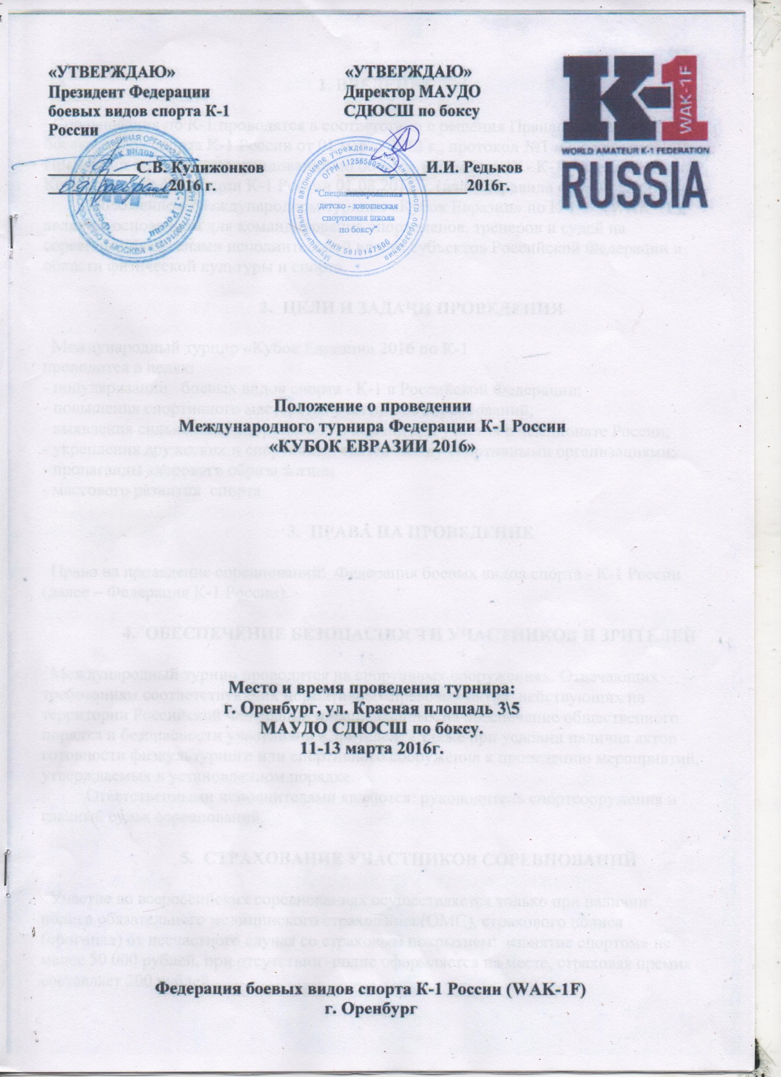

1. ВВЕДЕНИЕ

Соревнования по К-1 проводятся в соответствии с решения Правления Федерации боевых видов спорта К-1 России от 01 марта 2012 г., протокол №1 и в соответствии с Правилами проведения соревнований по боевым видам спорта - К-1, утверждёнными Конференцией федерации К-1 России 01.08.2011 г. (далее Правила соревнований).
Положение о Международном турнире «Кубок Евразии» по К-1 (WAK-1F), является основанием для командирования спортсменов, тренеров и судей на соревнования органами исполнительной власти субъектов Российской Федерации в области физической культуры и спорта.

- ЦЕЛИ И ЗАДАЧИ ПРОВЕДЕНИЯ

Международный турнир «Кубок Евразии» 2016 по К-1
проводится в целях:
- популяризации боевых видов спорта - К-1 в Российской Федерации;
- повышения спортивного мастерства участников соревнований;
- выявления сильнейших спортсменов и команд для участия в чемпионате России;
- укрепления дружеских и спортивных связей между спортивными организациями;
- пропаганды здорового образа жизни;
- массового развития спорта

- ПРАВА НА ПРОВЕДЕНИЕ

Право на проведение соревнований: Федерация боевых видов спорта - К-1 России (далее – Федерация К-1 России).

- ОБЕСПЕЧЕНИЕ БЕЗОПАСНОСТИ УЧАСТНИКОВ И ЗРИТЕЛЕЙ

Международный турнир проводится на спортивных сооружениях. Отвечающих требованиям соответствующих нормативных правовых актов, действующих на территории Российской Федерации и направленных на обеспечение общественного порядка и безопасности участников и зрителей, а также при условии наличия актов готовности физкультурного или спортивного сооружения к проведению мероприятий, утверждаемых в установленном порядке.
Ответственными исполнителями являются: руководитель спортсооружения и главный судья соревнований.

- СТРАХОВАНИЕ УЧАСТНИКОВ СОРЕВНОВАНИЙ

Участие во всероссийских соревнованиях осуществляется только при наличии: полиса обязательного медицинского страхования (ОМС), страхового полиса (оригинал) от несчастного случая со страховым покрытием: «занятие спортом» не менее 50 000 рублей, при отсутствии -полис оформляется на месте, страховая премия составляет 200 рублей.

- КЛАССИФИКАЦИЯ СОРЕВНОВАНИЙ

Соревнования являются личными.

- ВОЗРАСТНЫЕ И ВЕСОВЫЕ КАТЕГОРИИ.

Мужчины(19 лет и старше): -51 кг,-54 кг,-57 кг,-60 кг,-63,5 кг,-71 кг,-76 кг,
-81 кг,-86 кг,-91 кг,+91 кг
Женщины(19 лет и старше): -48 кг,-52 кг,-56 кг,-60 кг,-65 кг,-70 кг,+70 кг.

Юниоры мужчины 17-18 лет: -48 кг,-51 кг,-54 кг,-57 кг,-60 кг,-63 кг,-66 кг,
-70 кг,-75 кг,-80 кг,-85 кг,+85 кг.
Юниоры женщины 17-18 лет: -40кг,-44кг,-48 кг,-52 кг,-56 кг,-60 кг,+60 кг.

Старшие юноши (мальчики 15-16 лет):-48 кг,-51 кг,-54 кг,57 кг,-60 кг,-63 кг,
-66 кг,-70 кг,-75 кг,-80 кг,-85 кг,+85 кг.
Старшие юноши(девочки 15-16 лет): -40 кг,-44 кг,-48 кг,-52 кг,-56 кг,-60 кг,+60 кг.

Средние юноши (мальчики 13-14 лет):-42 кг,-45 кг,-48 кг,-51 кг,-54 кг,-57 кг
-60 кг,-63 кг,-66 кг,-70 кг,+70 кг.

Младшие юноши(мальчики 11-12 лет) :-32 кг,-34 кг,-36 кг,-38 кг,-40 кг,-42 кг,
-45 кг,-48 кг,-51 кг,-54 кг,-57 кг,+57 кг.

Матчевые встречи:

Дети (мальчики 9-10 лет): -24 кг, -26 кг, -28 кг,-30 кг, -32 кг, - 34 кг, -36 кг, 38 кг, +38 кг.

Дети (мальчики 7-8 лет): -26 кг, -28 кг,-30 кг, -32 кг, - 34 кг, -36 кг, 38 кг, 40 кг, + 40 кг.

- ПРАВИЛА СОРЕВНОВАНИЙ.

Соревнования проводятся согласно принятым правилам Всемирной Любительской К-1 Федерации (WAK-1F), возрастные категории 7 -16 лет боксируют в защитных жилетах и им запрещены удары коленями в голову.

- МЕСТО И СРОКИ ПРОВЕДЕНИЯ СОРЕВНОВАНИЙ

11-13 марта 2016г., г. Оренбург, ул. Красная площадь 3\5
МАУДО СДЮСШ по боксу.

- ОРГАНИЗАТОРЫ СОРЕВНОВАНИЙ

- Федерация боевых видов спорта – К-1 России;
- Клуб К-1 «Прайд»;
- главная судейская коллегия соревнований.

- ТРЕБОВАНИЯ К УЧАСТНИКАМ СОРЕВНОВАНИЙ И УСЛОВИЯ ИХ ДОПУСКА.

К участию в Международном турнире допускаются сильнейшие спортсмены клубов субъектов Российской Федерации и стран Содружества на основании предварительных заявок предоставленных до 5 марта 2016 г.
В турнире могут принимать участие спортсмены, если спортивная подготовка спортсменов соответствует спортивному разряду не ниже «1 разряда» по кикбоксингу, тайскому боксу и др. видам контактных единоборств.
В состав команды входят также: 1 представитель, 1 тренер и 1 судья. Судья в команде, имеющей 5 и более спортсменов, обязателен.
Турнир проводятся отдельно среди мужчин и отдельно среди женщин.

- ПРОГРАММА СОРЕВНОВАНИЙ

11 марта - день приезда команд, мандатная комиссия,
- взвешивание участников соревнований 15:00-18:00,
- жеребьёвка 18:00, совещание представителей команд.
- адрес: г.Оренбург, проспект Парковый 32, Гостиница «Факел»

12 марта -предварительные бои, начало соревнований в 12:00
13 марта - полуфинальные и финальные бои,
- начало соревнований в 11:00.

- УСЛОВИЯ ПОДВЕДЕНИЯ ИТОГОВ

Соревнования Федерации К-1 России, проводятся по Олимпийской системе с выбыванием после первого поражения.
Победители и призёры соревнований определяются в соответствии с Правилами соревнований WAK-1F.

- НАГРАЖДЕНИЕ

Победителям и призерам турнира вручаются медали, дипломы и призы от организаторов соревнований.

15. УСЛОВИЯ ФИНАНСИРОВАНИЯ

Финансирование соревнований осуществляется за счёт средств ООО «Федерация боевых видов спорта – К-1 России» и спонсоров.

Расходы по командированию - проезд, питание, размещение участников соревнований обеспечивают командирующие организации.

16. ПРОЖИВАНИЕ

Г. Оренбург, ул. Максима Горького 11.
Гостиница «Мега Хостел», стоимость 500 рублей\сутки
Г. Оренбург, проспект Парковый 32,
Гостиница «Факел», Стоимость 810 рублей\сутки + завтрак 270 р.

17. ЗАЯВКИ НА УЧАСТИЕ

Предварительные заявки на участие в соревнованиях (в свободной форме с указанием общего числа членов спортивной делегации) предоставляются электронный адрес k-1.orenburg@mail.ru до 5 марта 2016 года. Образец Заявки см. Приложение №1.

Контактные телефоны и электронные адреса:

- Магомедов Иса Саламович
м.т. +7987-877-57-32, k-1.orenburg@mail.ru

В соответствии с Правилами соревнований, оригинал именной заявки на участие в соревнованиях по форме (Приложение 1), заверенной командирующей организацией, врачом и врачебно-физкультурным диспансером, предоставляется в мандатную комиссию вместе с
договором страхования спортсменов (оригинал) и паспортом гражданина.

Каждый участник соревнований должен иметь: майку синего и красного цвета, капу, бинты, бандаж, шорты, женщины также должны иметь паховый и нагрудный бандажи.
Организаторы предоставляют: шлем, перчатки, щитки, жилеты.

Стартовые взносы:
При своевременной заявке до 5 марта 500 р. с участника.
При заявке участника после 5 марта, взнос 800 р. с участника.

Это положение является официальным вызовом на соревнования

Приложение №1.

Образец заявки на участие в Международном турнире
«Кубок Евразии» 2016 по К-1 (WAK-1F).

Заявка

на участие в Международном турнире «Кубок Евразии» по К-1 (WAK-1F)
11-13 Марта 2016г. Россия, Оренбург
От команды ________________________

ФИО | Год рождения | Весовая категория | Спортивный разряд | Тренер | Виза, печать и подпись врача напротив каждой фамилии
1._____
2._____
3._____

К соревнованиям допущено ___ человек Врач _________

Старший тренер _________

Официальным представителем команды
является ____________________ _________

Ф И м.телефон

